Verkeersbesluit voor het intrekken van een gehandicaptenparkeerplaats op kenteken aan Schuitegatstraat te Katwijk aan Zee
3558489

Burgemeester en wethouders van de gemeente Katwijk,
Bevoegdheid
Op grond van artikel 18, lid 1 van de Wegenverkeerswet 1994 (hierna: Wvw 1994) is het dagelijks bestuur van de gemeente Katwijk bevoegd dit verkeersbesluit te nemen. Op grond van het Algemeen mandaatbesluit gemeente Katwijk 2021 heeft het college van Burgemeester en Wethouders de bevoegdheid tot het nemen van verkeersbesluiten gemandateerd aan de Clustermanager Beleid Fysieke Leefomgeving.
Vereiste van het besluit
Gelet op:
- artikel 15 lid 1 van de Wvw 1994, op grond waarvan de plaatsing of verwijdering van de in artikel 12 van het Besluit Administratieve Bepalingen inzake het Wegverkeer (hierna: BABW) opgenomen verkeerstekens, evenals voor onderborden voor zover daardoor een gebod of verbod ontstaat of wordt gewijzigd, krachtens een verkeersbesluit geschiedt;
- artikel 12 BABW, op grond waarvan het plaatsen of verwijderen van de in dit artikel genoemde verkeerstekens krachtens een verkeersbesluit geschiedt;
- artikel 14 BABW, op grond waarvan de plaatsing van onderborden, zoals bedoeld in artikel 8, lid 2 en lid 3 van het BABW, in het betrokken verkeersbesluit tot uitdrukking wordt gebracht;
- artikel 24 BABW, op grond waarvan verkeersbesluiten worden genomen na overleg met de korpschef van politie of diens gemandateerde;
Overwegingen ten aanzien van het besluit
Overwegende dat:
- een individuele gehandicaptenparkeerplaats is gelegen ter hoogte van Schuitegatstraat 9;
- de noodzaak van de gehandicaptenparkeerplaats is komen te vervallen;
- het verwijderen van deze gehandicaptenparkeerplaats zal leiden tot een toename van de openbare parkeercapaciteit met één parkeerplek;
- de onder ‘besluiten’ genoemde (delen van) wegen in eigendom, beheer en onderhoud zijn bij de gemeente Katwijk;
- het treffen van een verkeersmaatregel een normale maatschappelijke ontwikkeling is waarmee een ieder kan worden geconfronteerd en waarvan de nadelige gevolgen in beginsel voor rekening van betrokkenen behoren te blijven;
- overeenkomstig artikel 24 BABW overleg is gepleegd met de korpschef van politie of diens gemandateerde;
is het daarom gewenst om:
- de individuele gehandicaptenparkeerplaats op kenteken (FRG-02-K) ter hoogte van Schuitegatstraat 9 te verwijderen
Gelet op artikel 2 Wvw 1994 strekt de in dit besluit genoemde verkeersmaatregel tot:
- het in stand houden van de weg en het waarborgen van de bruikbaarheid daarvan;
- het zoveel mogelijk waarborgen van de vrijheid van het verkeer.

Besluiten
Op grond van vorenstaande overwegingen besluiten wij:
de individuele gehandicaptenparkeerplaats ter hoogte van Schuitegatstraat 9 in te trekken, door het verwijderen van bord model E6 van Bijlage 1 van het RVV 1990 en het verwijderen van het bijbehorende onderbord;
deze maatregelen uit te voeren zoals aangegeven op de bij dit besluit behorende bijlage;
de bekendmaking van dit verkeersbesluit te laten geschieden door plaatsing van het besluit in het Gemeenteblad.

Katwijk, 24 augustus 2024
namens burgemeester en wethouders van Katwijk,
P. Koetsier
Clustermanager Beleid Fysieke Leefomgeving

Bijlagen
- Situatiefoto1
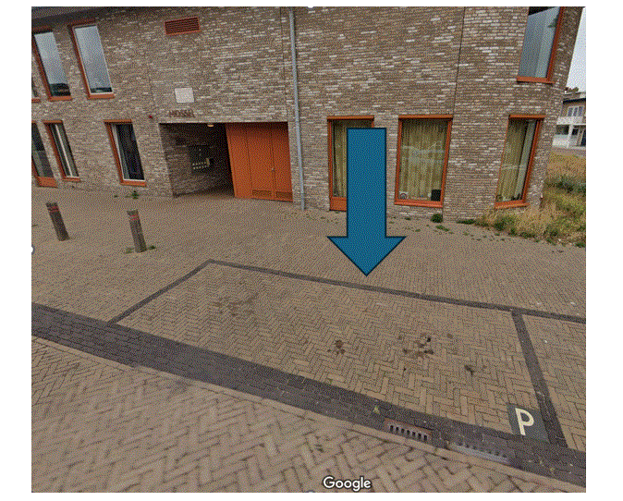
Bezwaar
Indien u het niet eens bent met dit besluit, kunt u binnen 6 weken na verzenddatum van dit besluit bezwaar maken. Stuur uw bezwaarschrift naar: college van burgemeester en wethouders van de Gemeente Katwijk, Postbus 589, 2220 AN Katwijk. Vermeld in uw bezwaarschrift uw naam, adres en handtekening, de datum, de omschrijving van het besluit en de reden van uw bezwaar. Graag een kopie van het besluit meesturen.
U kunt uw bezwaarschrift ook digitaal indienen. Kijk hiervoor op www.katwijk.nl.
Bij spoed kunt u een verzoek om voorlopige voorziening indienen bij de voorzieningenrechter, sector bestuursrecht, van de rechtbank te Den Haag, Postbus 20302, 2500 EH Den Haag. U dient een kopie van het bezwaarschrift toe te voegen. Digitaal indienen kan ook via http://loket.rechtspraak.nl/bestuursrecht. U moet hiervoor wel een elektronische handtekening (DigiD) hebben.

